Тема 2 «Использование подпрограмм для обработки
простых типов данных»
Цель работы: Получить практические навыки разработки и использования подпрограмм для обработки простых типов данных.
Задание 1. Создание дополнительного класса и разработка подпрограмм (методов) класса.
Подпрограммы расположить в отдельном файле (модуле).
Методы класса должны иметь уровень доступа public.
Подпрограммы должны получать исходные данные через параметры (для динамических методов – через экземпляр класса), вычислять результат и передавать его в место вызова (именно передавать, а не выводить на экран!) .
Метод с результатом передает одно вычисленное значение (результат) через оператор return. Методы могут передавать и несколько результатов через параметры-переменные.
Задание 2. Тестирование подпрограмм с помощью тест-кейсов.
- Для созданной программы создать проект UnitTestsProject.
- Создать 2 функции тестирования.
- Запустить тесты и продемонстрировать успешное и неуспешное тестирование.
Задание 3. Создание пользовательского интерфейса (модуля формы).
Необходимо настроить внешний вид и поведение компонентов формы и создать методы обработки событий работы пользователя с элементами пользовательского интерфейса. Модуль формы должен содержать код, демонстрирующий вызов подпрограмм из дополнительного класса.
Вариант 9.
- Разработать подпрограмму для определения, можно ли построить треугольник, заданный длинами своих сторон, и подпрограмму для вычисления площади треугольника по трем сторонам, всех его углов и высот.
- Используя созданные подпрограммы, сгенерировать N существующих треугольников со случайными целыми значениями сторон, и вычислить их площади, высоты и углы (в градусах). Организовать сохранение результатов в текстовый файл.

Выполнение задания
Form1.cs:
using System;
using System.Collections.Generic;
using System.Windows.Forms;
using TriangleApp; // ДОБАВЛЕНО

namespace TriangleApp // ИСПРАВЛЕНО
{
public partial class Form1 : Form
{
public Form1()
{
InitializeComponent();
buttonGenerate.Enabled = false;
}

private void buttonGenerate_Click(object sender, EventArgs e)
{
try
{
// Чтение данных
int count = int.Parse(textBoxCount.Text);
int minSide = int.Parse(textBoxMin.Text);
int maxSide = int.Parse(textBoxMax.Text);

// Проверка данных
if (count <= 0 || count > 100)
{
MessageBox.Show("Количество треугольников должно быть от 1 до 100", "Ошибка");
return;
}

if (minSide <= 0 || maxSide <= 0 || minSide > maxSide)
{
MessageBox.Show("Некорректный диапазон сторон", "Ошибка");
return;
}

// Генерация треугольников
List<int[]> triangles = TriangleCalculator.GenerateRandomTriangles(count, minSide, maxSide);

if (triangles.Count == 0)
{
MessageBox.Show("Не удалось сгенерировать ни одного треугольника", "Ошибка");
return;
}

// Вывод в DataGridView
dataGridView1.Rows.Clear();
for (int i = 0; i < triangles.Count; i++)
{
int a = triangles[i][0];
int b = triangles[i][1];
int c = triangles[i][2];

double area = TriangleCalculator.GetArea(a, b, c);
double[] angles = TriangleCalculator.GetAngles(a, b, c);
double[] heights = TriangleCalculator.GetHeights(a, b, c);

dataGridView1.Rows.Add(
i + 1,
$"{a}, {b}, {c}",
area.ToString("F4"),
$"{angles[0]:F1}°, {angles[1]:F1}°, {angles[2]:F1}°",
$"h_a={heights[0]:F2}, h_b={heights[1]:F2}, h_c={heights[2]:F2}"
);
}

// Сохранение в файл
SaveFileDialog saveDialog = new SaveFileDialog();
saveDialog.Filter = "Текстовые файлы (*.txt)|*.txt|Все файлы (*.*)|*.*";
saveDialog.DefaultExt = "txt";
saveDialog.FileName = $"triangles_{DateTime.Now:yyyyMMdd_HHmmss}.txt";

if (saveDialog.ShowDialog() == DialogResult.OK)
{
TriangleCalculator.SaveResultsToFile(saveDialog.FileName, triangles);
MessageBox.Show($"Результаты сохранены в файл:\n{saveDialog.FileName}", "Успешно");
}

labelResult.Text = $"Сгенерировано треугольников: {triangles.Count}";
}
catch (Exception ex)
{
MessageBox.Show($"Ошибка: {ex.Message}", "Ошибка");
}
}

private void textBox_TextChanged(object sender, EventArgs e)
{
buttonGenerate.Enabled = !string.IsNullOrEmpty(textBoxCount.Text) &&
!string.IsNullOrEmpty(textBoxMin.Text) &&
!string.IsNullOrEmpty(textBoxMax.Text);
}

private void textBox_KeyPress(object sender, KeyPressEventArgs e)
{
if (!char.IsControl(e.KeyChar) && !char.IsDigit(e.KeyChar))
{
e.Handled = true;
}
}
}
}
TriangleCalculator.cs класс:
using System;
using System.Collections.Generic;
using System.IO;

namespace TriangleApp
{
/// <summary>
/// Класс для работы с треугольниками
/// Все методы статические - вызываются через имя класса
/// </summary>
public static class TriangleCalculator
{
/// <summary>
/// Проверяет, можно ли построить треугольник со сторонами a, b, c
/// </summary>
/// <param name="a">первая сторона</param>
/// <param name="b">вторая сторона</param>
/// <param name="c">третья сторона</param>
/// <returns>true - треугольник существует, false - не существует</returns>
public static bool CanExist(double a, double b, double c)
{
// Проверка на положительность сторон
if (a <= 0 || b <= 0 || c <= 0)
return false;

// Неравенство треугольника: каждая сторона меньше суммы двух других
return a < b + c && b < a + c && c < a + b;
}

/// <summary>
/// Вычисляет площадь треугольника по формуле Герона
/// </summary>
/// <param name="a">первая сторона</param>
/// <param name="b">вторая сторона</param>
/// <param name="c">третья сторона</param>
/// <returns>площадь треугольника</returns>
/// <exception cref="ArgumentException">Если треугольник не существует</exception>
public static double GetArea(double a, double b, double c)
{
if (!CanExist(a, b, c))
throw new ArgumentException("Треугольник с такими сторонами не существует");

double p = (a + b + c) / 2; // полупериметр
return Math.Sqrt(p * (p - a) * (p - b) * (p - c));
}

/// <summary>
/// Вычисляет углы треугольника в градусах
/// </summary>
/// <param name="a">первая сторона</param>
/// <param name="b">вторая сторона</param>
/// <param name="c">третья сторона</param>
/// <returns>массив из трех углов [угол A, угол B, угол C] в градусах</returns>
/// <exception cref="ArgumentException">Если треугольник не существует</exception>
public static double[] GetAngles(double a, double b, double c)
{
if (!CanExist(a, b, c))
throw new ArgumentException("Треугольник с такими сторонами не существует");

double[] angles = new double[3];

// Теорема косинусов: cos(A) = (b² + c² - a²) / (2bc)
angles[0] = Math.Acos((b * b + c * c - a * a) / (2 * b * c)) * 180 / Math.PI;
angles[1] = Math.Acos((a * a + c * c - b * b) / (2 * a * c)) * 180 / Math.PI;
angles[2] = 180 - angles[0] - angles[1]; // сумма углов = 180°

return angles;
}

/// <summary>
/// Вычисляет высоты треугольника
/// </summary>
/// <param name="a">первая сторона</param>
/// <param name="b">вторая сторона</param>
/// <param name="c">третья сторона</param>
/// <returns>массив из трех высот [h_a, h_b, h_c]</returns>
/// <exception cref="ArgumentException">Если треугольник не существует</exception>
public static double[] GetHeights(double a, double b, double c)
{
if (!CanExist(a, b, c))
throw new ArgumentException("Треугольник с такими сторонами не существует");

double area = GetArea(a, b, c);
double[] heights = new double[3];

// h = 2S / a
heights[0] = 2 * area / a;
heights[1] = 2 * area / b;
heights[2] = 2 * area / c;

return heights;
}

/// <summary>
/// Генерирует N случайных треугольников с целыми сторонами
/// </summary>
/// <param name="count">количество треугольников</param>
/// <param name="minSide">минимальная длина стороны</param>
/// <param name="maxSide">максимальная длина стороны</param>
/// <returns>список треугольников (каждый треугольник - массив из трех сторон)</returns>
public static List<int[]> GenerateRandomTriangles(int count, int minSide = 1, int maxSide = 20)
{
Random rnd = new Random();
List<int[]> triangles = new List<int[]>();
int attempts = 0;

while (triangles.Count < count && attempts < count * 100)
{
int a = rnd.Next(minSide, maxSide + 1);
int b = rnd.Next(minSide, maxSide + 1);
int c = rnd.Next(minSide, maxSide + 1);

if (CanExist(a, b, c))
{
triangles.Add(new int[] { a, b, c });
}
attempts++;
}

return triangles;
}

/// <summary>
/// Сохраняет результаты в файл
/// </summary>
/// <param name="filename">имя файла</param>
/// <param name="triangles">список треугольников</param>
public static void SaveResultsToFile(string filename, List<int[]> triangles)
{
using (StreamWriter writer = new StreamWriter(filename))
{
writer.WriteLine("Треугольники и их характеристики");
writer.WriteLine("=".PadRight(60, '='));
writer.WriteLine();

for (int i = 0; i < triangles.Count; i++)
{
int a = triangles[i][0];
int b = triangles[i][1];
int c = triangles[i][2];

double area = GetArea(a, b, c);
double[] angles = GetAngles(a, b, c);
double[] heights = GetHeights(a, b, c);

writer.WriteLine($"Треугольник #{i + 1}: стороны {a}, {b}, {c}");
writer.WriteLine($" Площадь: {area:F4}");
writer.WriteLine($" Углы: A = {angles[0]:F2}°, B = {angles[1]:F2}°, C = {angles[2]:F2}°");
writer.WriteLine($" Высоты: h_a = {heights[0]:F4}, h_b = {heights[1]:F4}, h_c = {heights[2]:F4}");
writer.WriteLine();
}
}
}
}
}
UnitTestProject:
using Microsoft.VisualStudio.TestTools.UnitTesting;
using TriangleApp;
using System;

namespace TriangleTests
{
[TestClass]
public class UnitTest1
{
// ============ ТЕСТЫ НА СУЩЕСТВОВАНИЕ ТРЕУГОЛЬНИКА ============

[TestMethod]
public void CanExist_ValidTriangle_ReturnsTrue()
{
// Допустимый класс: правильный треугольник
bool result = TriangleCalculator.CanExist(3, 4, 5);
Assert.IsTrue(result);
}

[TestMethod]
public void CanExist_ZeroSide_ReturnsFalse()
{
// Недопустимый класс: сторона = 0
bool result = TriangleCalculator.CanExist(0, 4, 5);
Assert.IsFalse(result);
}

[TestMethod]
public void CanExist_NegativeSide_ReturnsFalse()
{
// Недопустимый класс: отрицательная сторона
bool result = TriangleCalculator.CanExist(-3, 4, 5);
Assert.IsFalse(result);
}

[TestMethod]
public void CanExist_TooLongSide_ReturnsFalse()
{
// Недопустимый класс: нарушение неравенства треугольника
bool result = TriangleCalculator.CanExist(10, 4, 5);
Assert.IsFalse(result);
}

[TestMethod]
public void CanExist_EqualSides_ReturnsTrue()
{
// Допустимый класс: равносторонний треугольник
bool result = TriangleCalculator.CanExist(5, 5, 5);
Assert.IsTrue(result);
}

// ============ ТЕСТЫ НА ПЛОЩАДЬ ============

[TestMethod]
public void GetArea_ValidTriangle_ReturnsCorrectArea()
{
// Допустимый класс: треугольник 3-4-5 (площадь = 6)
double area = TriangleCalculator.GetArea(3, 4, 5);
Assert.AreEqual(6.0, area, 0.0001);
}

[TestMethod]
public void GetArea_EquilateralTriangle_ReturnsCorrectArea()
{
// Допустимый класс: равносторонний треугольник со стороной 6
// Формула: (√3/4) * a² = (1.732/4)*36 = 15.588
double area = TriangleCalculator.GetArea(6, 6, 6);
double expected = 15.58845727;
Assert.AreEqual(expected, area, 0.0001);
}

[TestMethod]
[ExpectedException(typeof(ArgumentException))]
public void GetArea_InvalidTriangle_ThrowsException()
{
// Недопустимый класс: несуществующий треугольник
TriangleCalculator.GetArea(10, 4, 5);
}

// ============ ТЕСТЫ НА УГЛЫ ============

[TestMethod]
public void GetAngles_ValidTriangle_SumIs180()
{
// Проверка суммы углов
double[] angles = TriangleCalculator.GetAngles(3, 4, 5);
double sum = angles[0] + angles[1] + angles[2];
Assert.AreEqual(180.0, sum, 0.001);
}

[TestMethod]
public void GetAngles_RightTriangle_ReturnsCorrectAngles()
{
// Прямоугольный треугольник 3-4-5: углы ≈ 36.87°, 53.13°, 90°
double[] angles = TriangleCalculator.GetAngles(3, 4, 5);
Assert.AreEqual(36.87, angles[0], 0.01);
Assert.AreEqual(53.13, angles[1], 0.01);
Assert.AreEqual(90.0, angles[2], 0.01);
}

[TestMethod]
public void GetAngles_EquilateralTriangle_AllAngles60()
{
double[] angles = TriangleCalculator.GetAngles(5, 5, 5);
Assert.AreEqual(60.0, angles[0], 0.001);
Assert.AreEqual(60.0, angles[1], 0.001);
Assert.AreEqual(60.0, angles[2], 0.001);
}

// ============ ТЕСТЫ НА ВЫСОТЫ ============

[TestMethod]
public void GetHeights_ValidTriangle_ReturnsCorrectHeights()
{
// Треугольник 3-4-5: высоты = 4, 3, 2.4
double[] heights = TriangleCalculator.GetHeights(3, 4, 5);
Assert.AreEqual(4.0, heights[0], 0.0001); // h_a
Assert.AreEqual(3.0, heights[1], 0.0001); // h_b
Assert.AreEqual(2.4, heights[2], 0.0001); // h_c
}

[TestMethod]
public void GetHeights_AreaFormula_Consistent()
{
// Проверка связи: S = (a * h_a)/2
double a = 3, b = 4, c = 5;
double area = TriangleCalculator.GetArea(a, b, c);
double[] heights = TriangleCalculator.GetHeights(a, b, c);

Assert.AreEqual(area, (a * heights[0]) / 2, 0.0001);
Assert.AreEqual(area, (b * heights[1]) / 2, 0.0001);
Assert.AreEqual(area, (c * heights[2]) / 2, 0.0001);
}

// ============ ТЕСТЫ НА ГЕНЕРАЦИЮ ============

[TestMethod]
public void GenerateRandomTriangles_Count_ReturnsCorrectNumber()
{
var triangles = TriangleCalculator.GenerateRandomTriangles(5, 1, 10);
Assert.AreEqual(5, triangles.Count);
}

[TestMethod]
public void GenerateRandomTriangles_AllTrianglesAreValid()
{
var triangles = TriangleCalculator.GenerateRandomTriangles(10, 1, 10);
foreach (var t in triangles)
{
Assert.IsTrue(TriangleCalculator.CanExist(t[0], t[1], t[2]));
}
}
}
}
Алгоритм
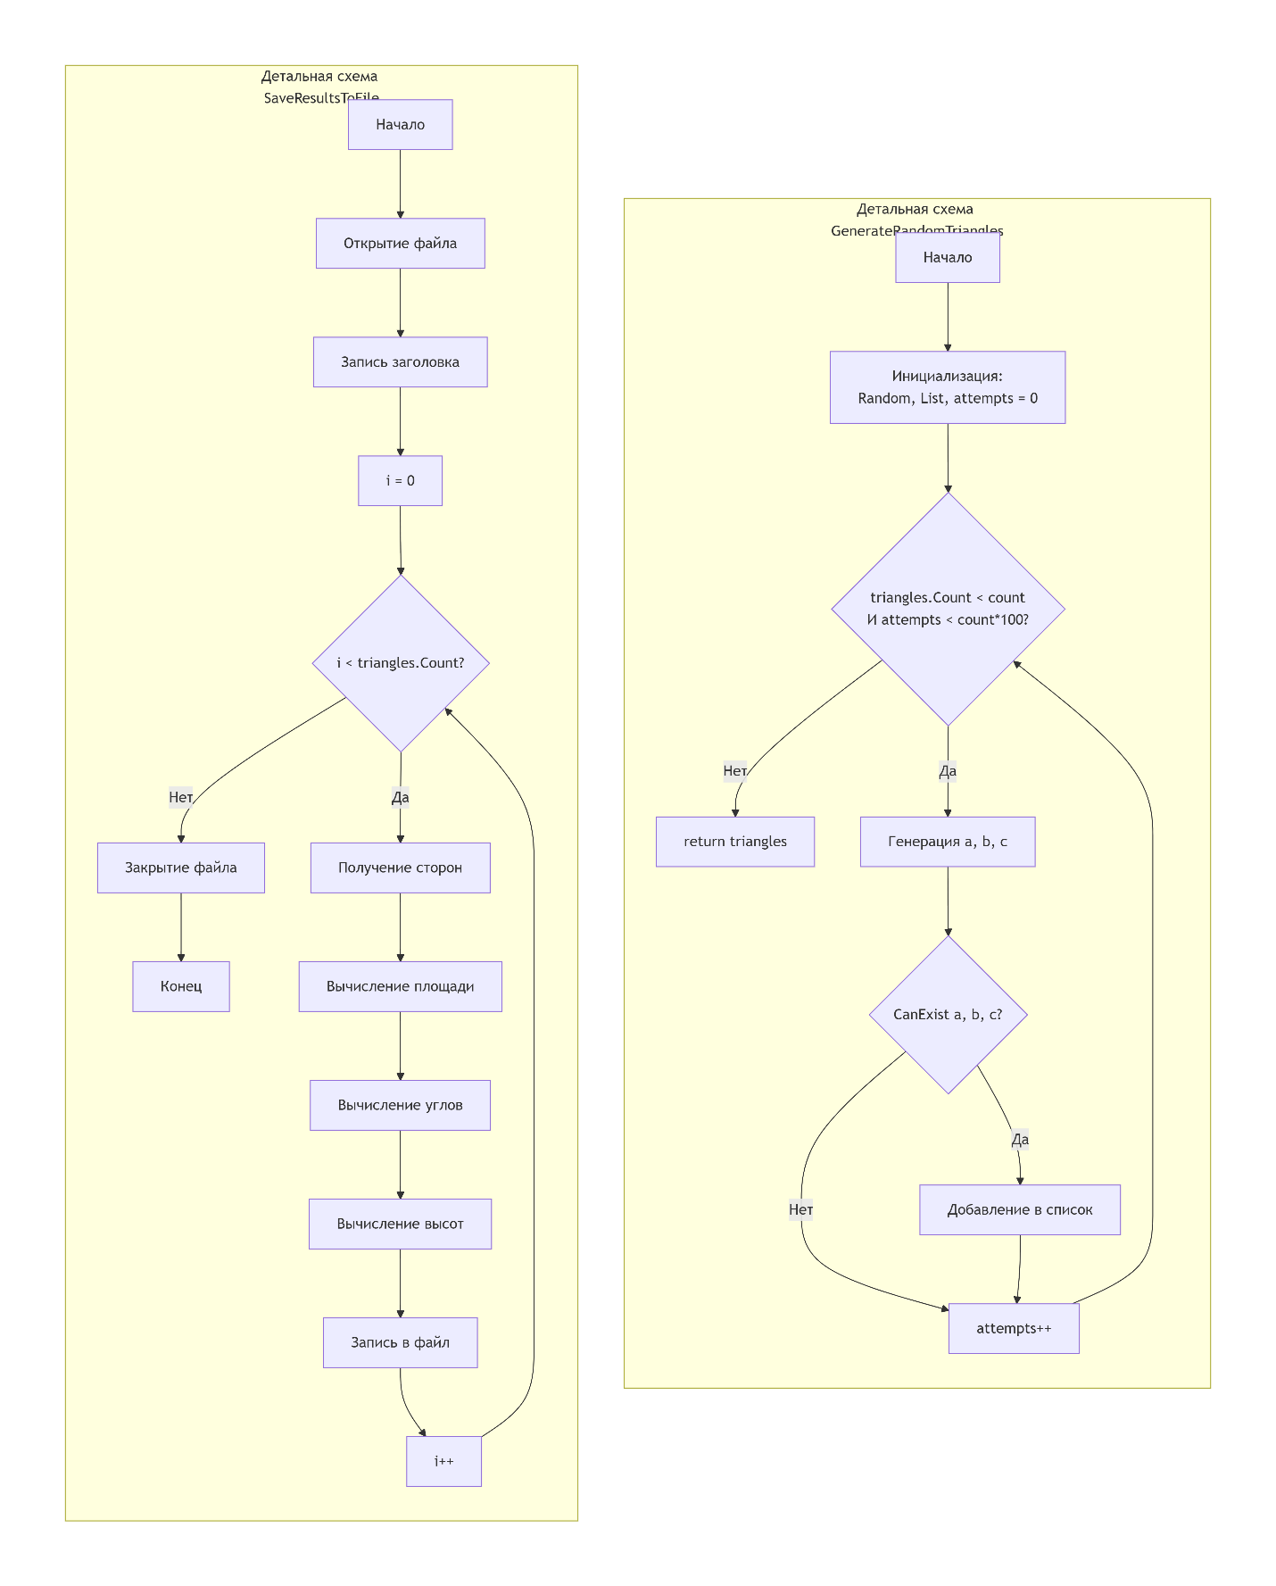

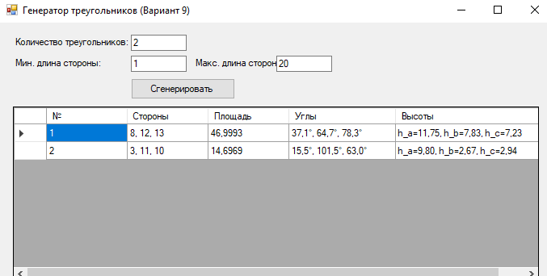
textBoxox
textBoxox
dataGridView
textBox
Button\
Форма

Сценарий использования программы:
Пользователь запускает консольное приложение и видит меню с выбором операций.
При выборе *проверки существования треугольника* пользователь вводит три стороны. Программа проверяет их положительность и неравенство треугольника, выводит "Треугольник существует" или "Треугольник не существует".
При выборе *вычисления площади* пользователь вводит стороны. Программа проверяет существование треугольника, по формуле Герона вычисляет и выводит площадь.
При выборе *вычисления углов* пользователь вводит стороны. Программа по теореме косинусов вычисляет и выводит три угла в градусах.
При выборе *вычисления высот* программа вычисляет площадь, затем по формуле h = 2S/a находит и выводит все три высоты.
При выборе *генерации случайных треугольников* пользователь указывает количество и диапазон сторон. Программа генерирует указанное количество существующих треугольников и выводит их список.
При выборе *сохранения в файл* программа записывает в указанный файл все характеристики треугольников: стороны, площадь, углы и высоты.
После каждой операции пользователь возвращается в меню для выбора следующего действия или выхода из программы. При ошибках ввода или попытке создать невозможный треугольник программа выводит соответствующее сообщение.

Проверяемые требования | Сообщения программы и вводимые значения | Ожидаемые  результаты | Фактические результаты
Способность ввода диапазона сторон и кол-ва треугольников | Ввод мин. длины: 1, макс. длины: 20  кол-во: 1 | Числа 1 и 20 отображаются в полях ввода и кол-во 1 | Соответствует ожиданиям (См. Рисунок 1)
Способность генерации треугольников | Нажатие кнопки "Сгенерировать" при N=5, min=1, max=20 | Генерация 5 случайных треугольников с целыми сторонами | Соответствует ожиданиям (См. Рисунок 2)
Способность сохранения в файл | Нажатие кнопки "Сохранить" | Создание текстового файла с характеристиками всех треугольников | Соответствует ожиданиям (См. Рисунок 3)

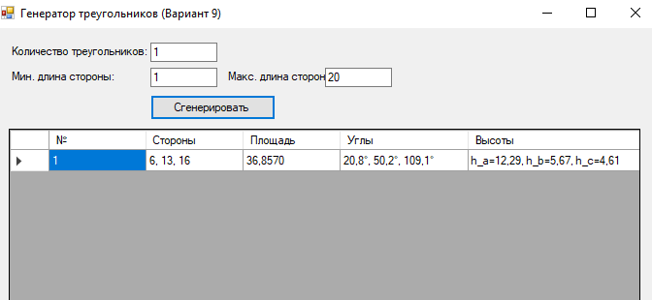
Рис. 1
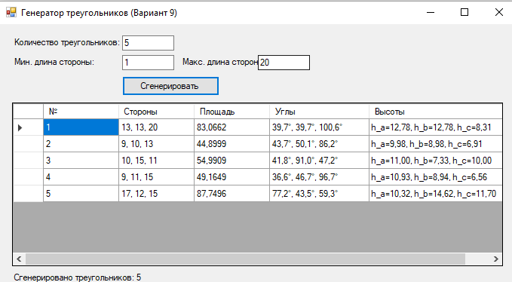
Рис. 2
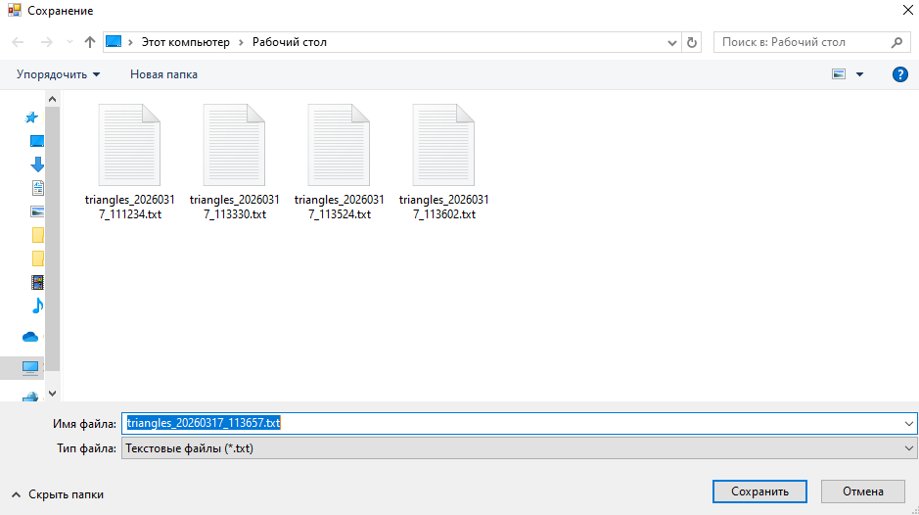
Рис. 3

